实验室安全准入考试系统

操作手册

天津市晟科思科技发展有限公司

目录
一、参与考试的教职工及学生 3
1.1、登录方式（使用360极速模式浏览器或谷歌chrome浏览器登录系统） 3
1.2、进入考试 3
1.3、成绩查询 4
1.4、证书打印 4
1.5、题库学习预览 5
1.6、在线学习 5
1.7、在线学习 6
1.8、自测 6
1.9、安全课程 7
1.10、个人信息 7

一、参与考试的教职工及学生

1.1、登录方式（使用360极速模式浏览器或谷歌chrome浏览器登录系统）
登录方式与管理员操作一致，但只可登录考试前台，无法登录管理系统后台界面。同时可在首页查看管理员发布的通知公告、政策法规、安全知识、警示教育等信息。

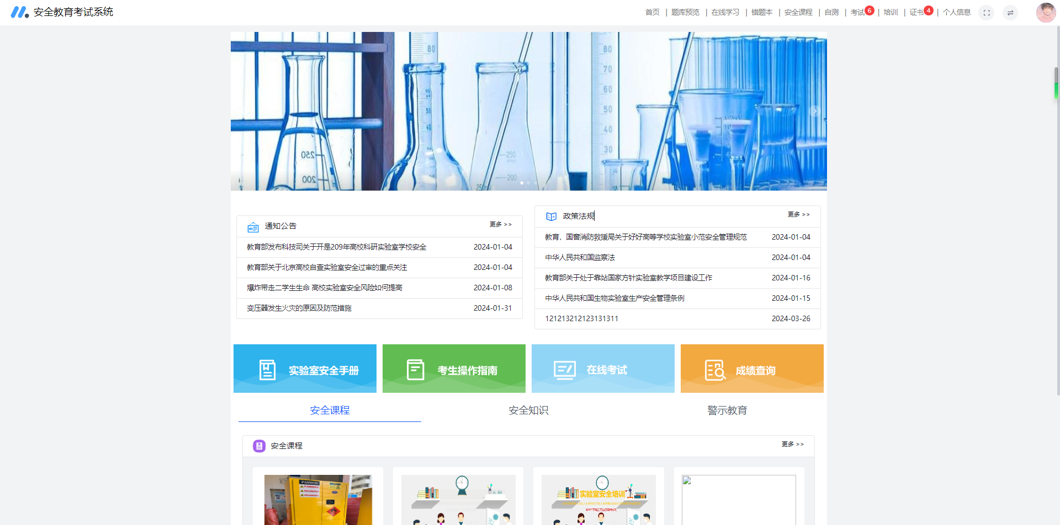
（考试系统前台界面）

1.2、进入考试
1）考生可在考试时间范围内，点击首页界面菜单栏下“考试”按钮或者“在线考试”进入考试界面，当前用户若有考试未考则左上角菜单栏会有数字提醒，点击“开始考试”即可，考试通过后“开始考试”变为“已考试”，同时会出现“考试记录”考试通过后可点击“考试记录”
2）若点击考试后提示“请学习完课程后参加考试”是因为该考试绑定了学习课程，需在“在线学习”模块完成相应课程才可开始考试。
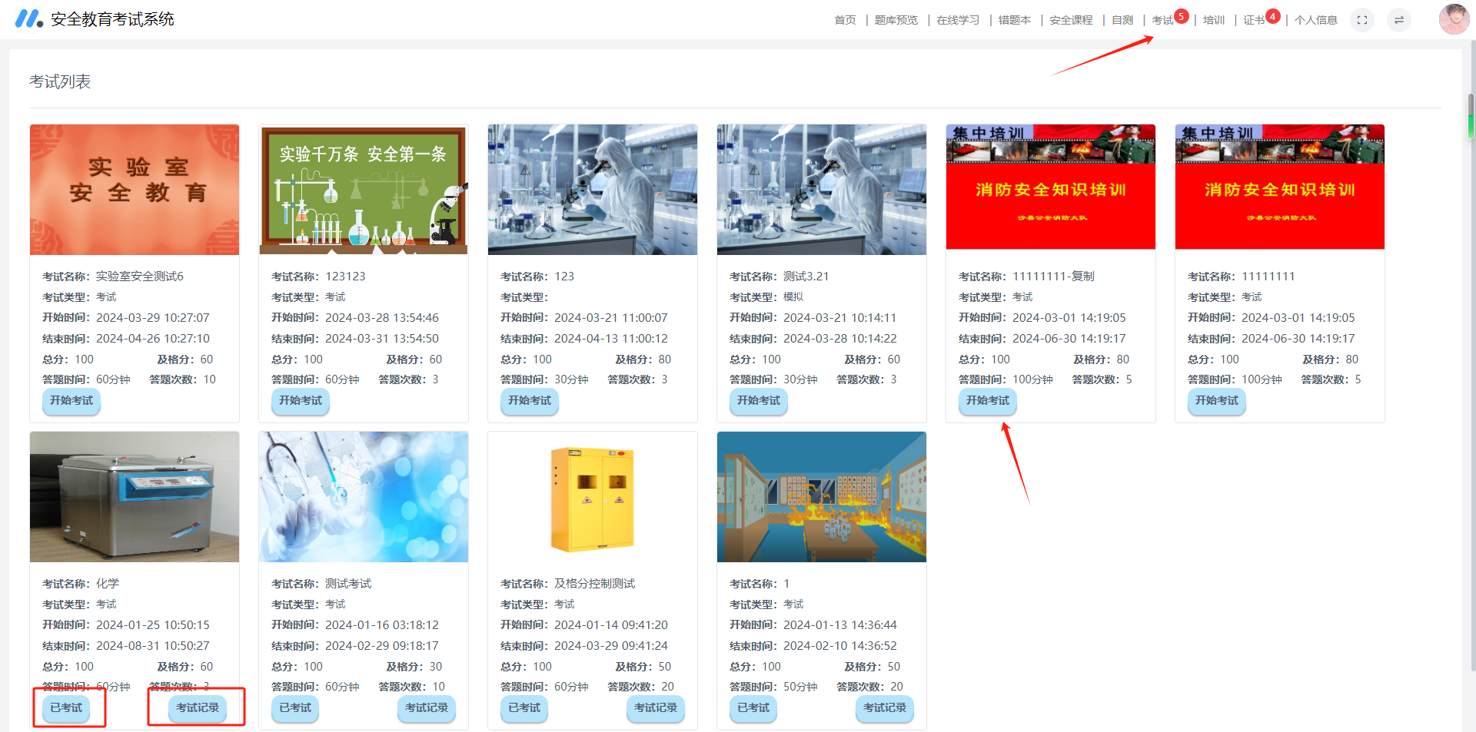

1.3、成绩查询
考生可在首页点击“成绩查询”或者“考试”模块下的“考试记录”查询本次考试或往次考试的成绩及答题试卷情况。
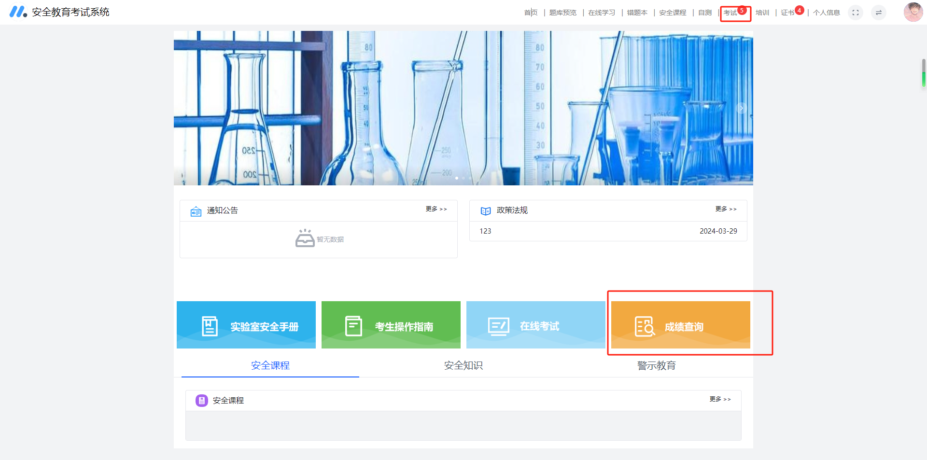

1.4、证书打印
考生通过考试后，菜单栏“证书”会有未打印证书的提醒，点击菜单栏中的“证书”，选择相关证书打印即可。
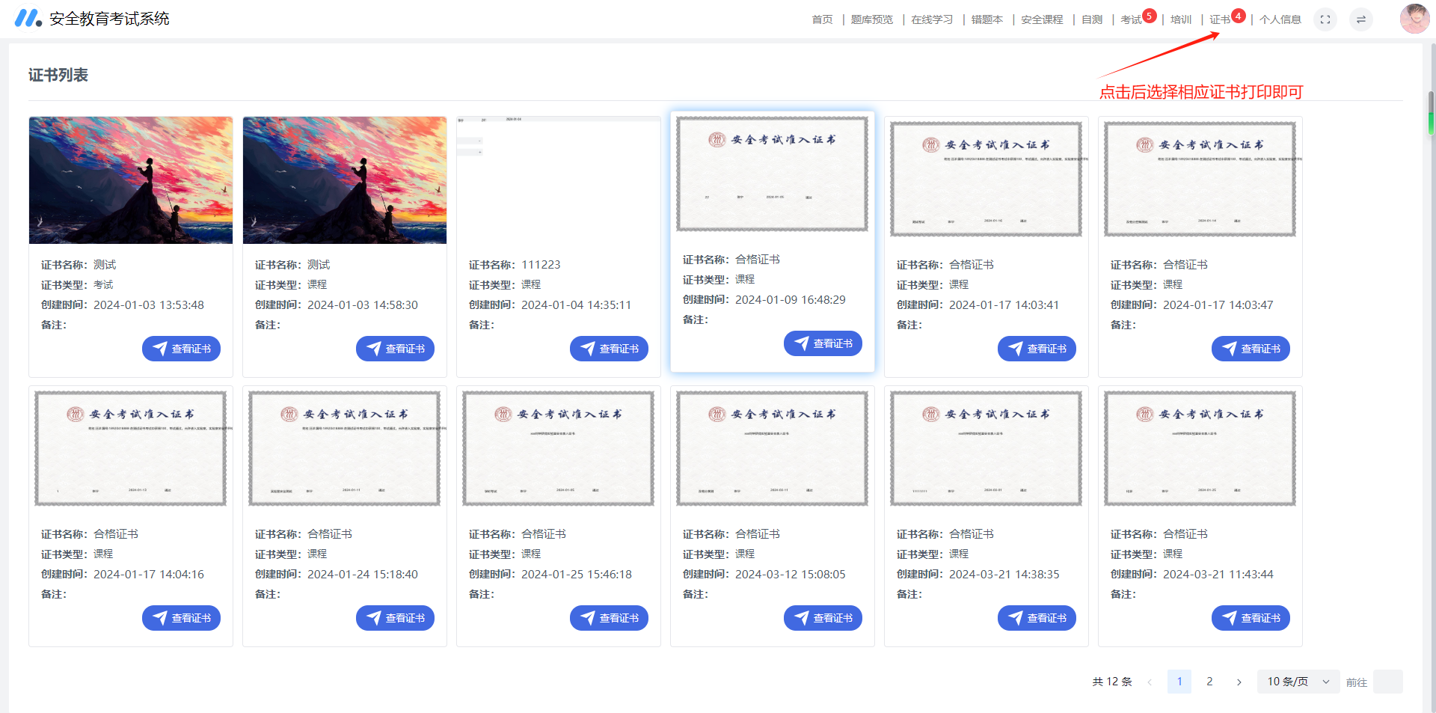

1.5、题库学习预览
考生可在菜单栏“题库预览”模块点击进入题库预览学习界面，系统支持根据专业知识点等条件检索（注：如遇到“考试未开启”的提示则因为学校把题库预览功能关闭）
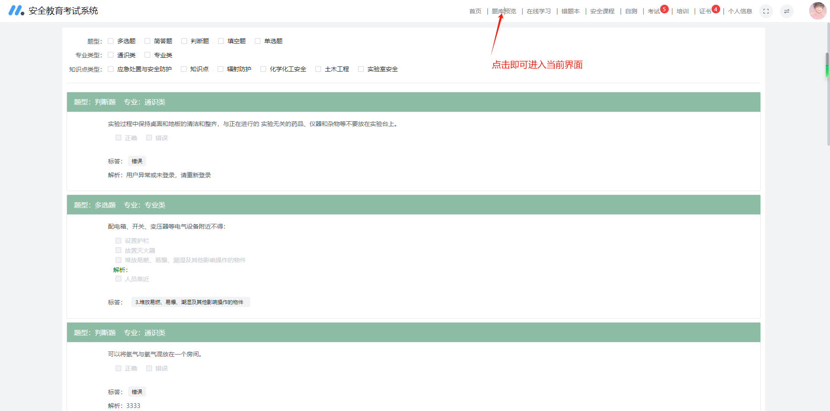

1.6、在线学习
考生可在在线学习“界面查询管理员老师上传的学习课件，还可学习课程相关的知识点。
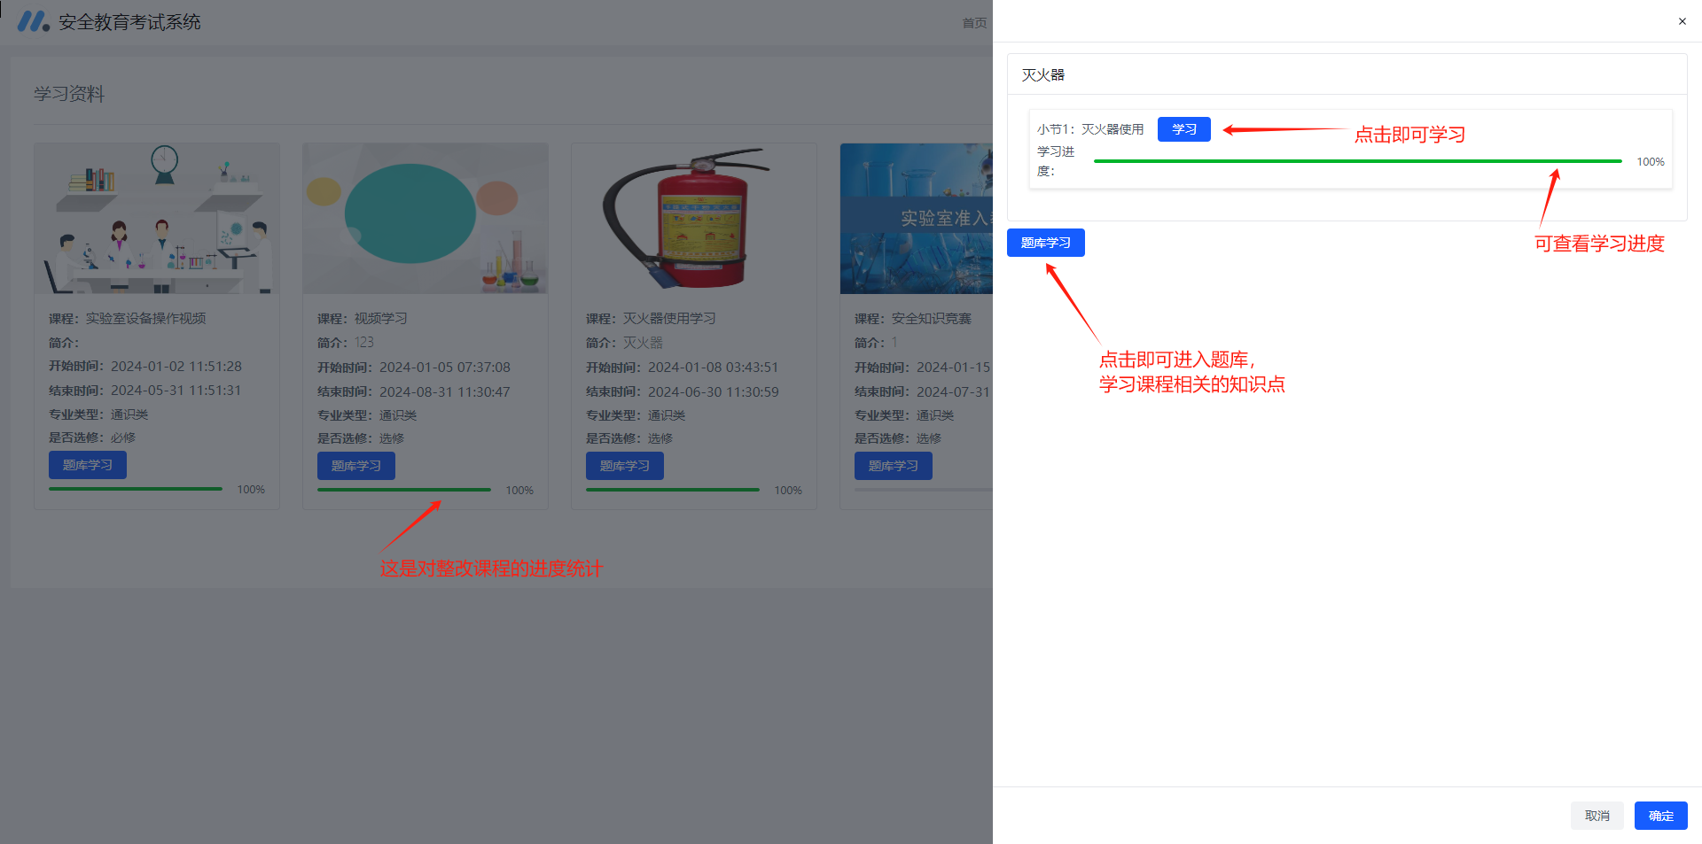

1.7、在线学习
点击菜单栏中的“错题本”即可查看自己在考试过程出错的试题，可进一步复习
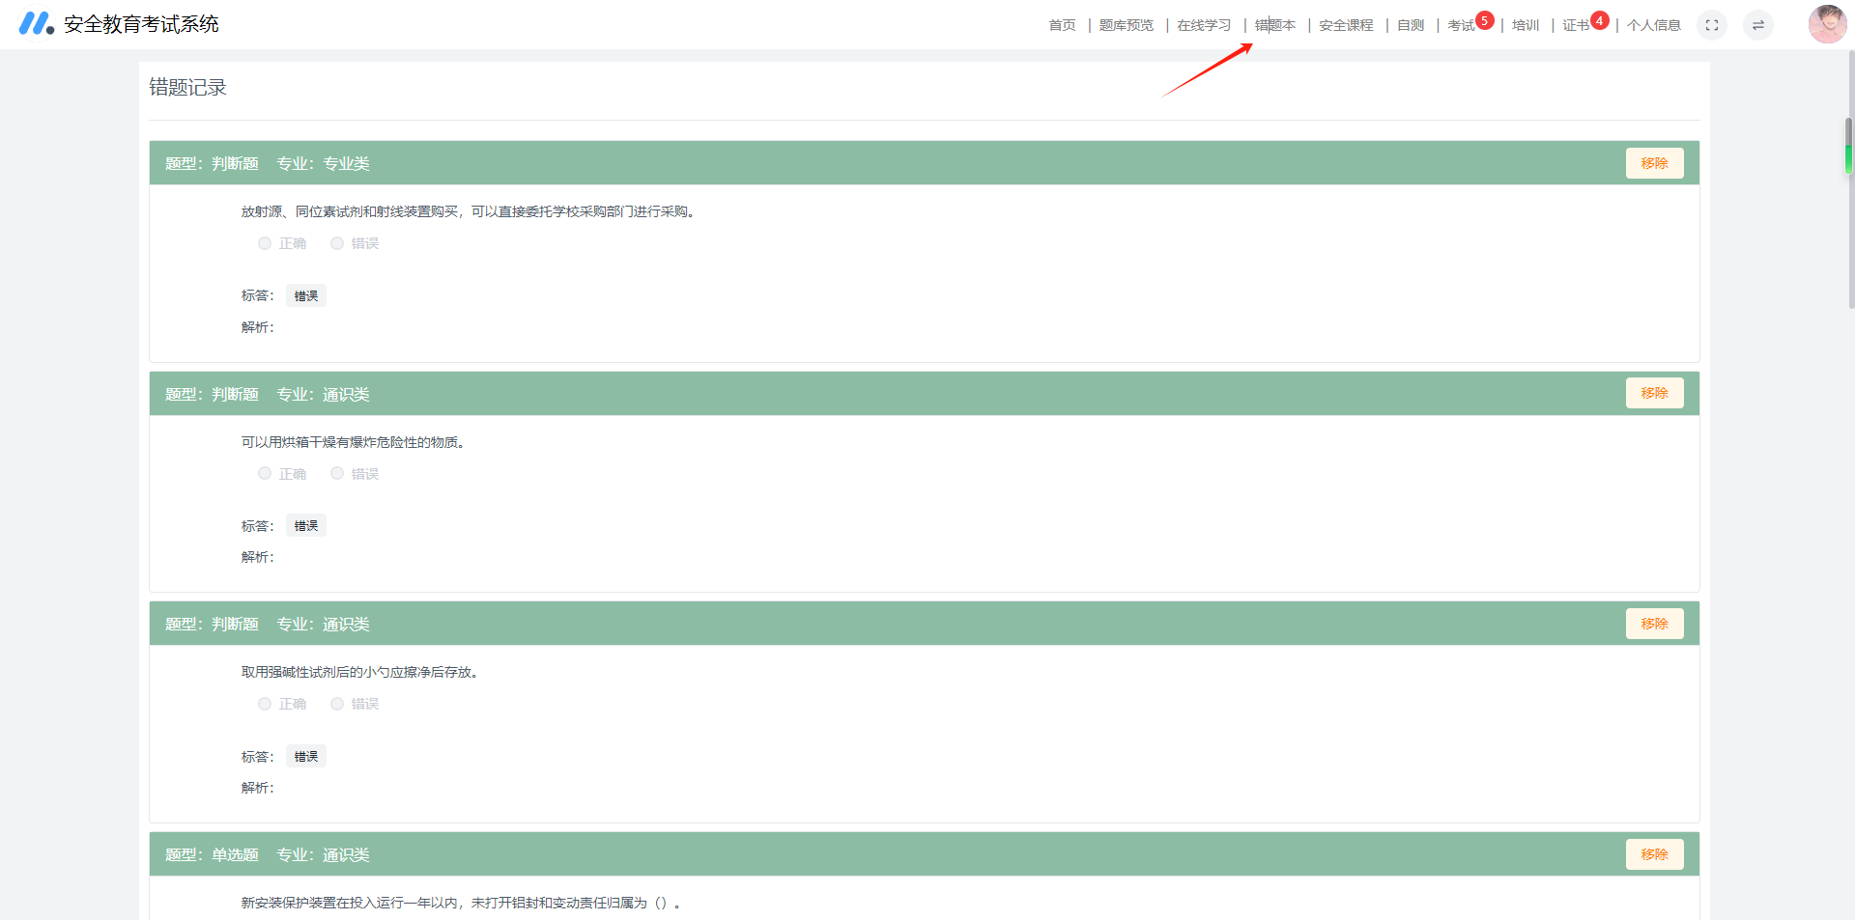

1.8、自测
首页点击“自测”可根据考生自己的需求，选择想要的试题进行组卷自我测试，自测完毕后可点击记录查看自己的答题详情。
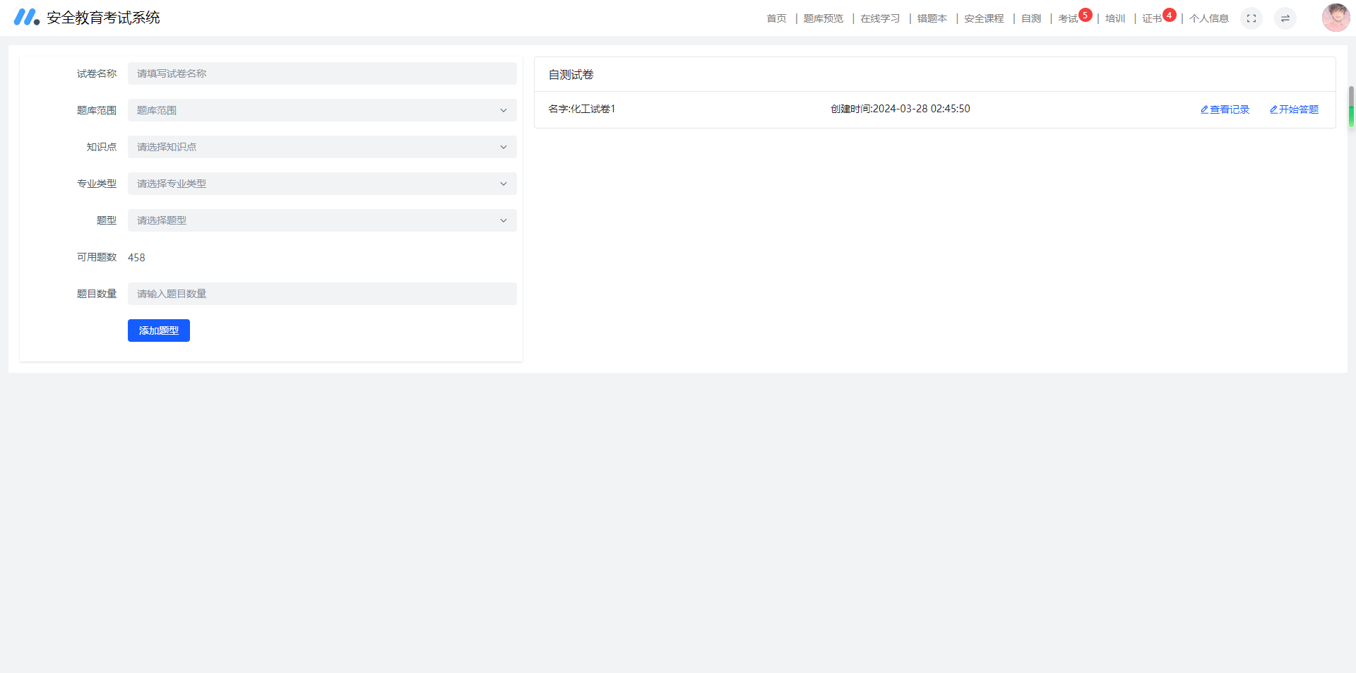

1.9、安全课程
在首页直接点击安全课程或者在首页菜单栏点击“安全课程”进行安全课程的学习。
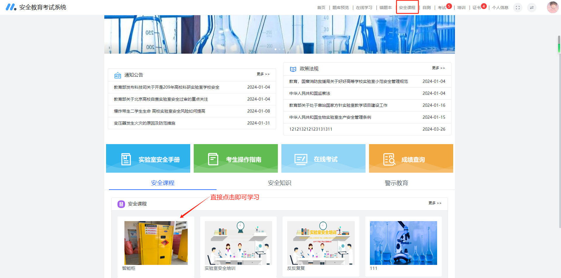

1.10、个人信息
可查看当前用的个人信息，还可查看自己的学习情况，可查学习时长的统计以及学习课程和培训课程的统计包括时间段，学时等。
